Детские библиотеки города Таганрога приняли участие в акции «Читаем с Розовым жирафом», посвященной Международному Дню Чтения
Международный День Чтения – это акция по пропаганде детского чтения, которую ежегодно проводит детское издательство «Розовый жираф». Каждый год издательство выбирает одну из выпущенных книг, которую предлагают взрослым в определенный день прочитать детям. Получается грандиозный флэш-моб: по всему миру в один и тот же день разные люди читают вслух одну и ту же книгу.
В 2014 году акция прошла в 6-й раз. Главной героиней Международного Дня чтения 15 мая стала книга Людвига Бёмельманса «Мадлен в Лондоне».
В отделе обслуживания дошкольников и учащихся 1-4 классов Центральной городской детской библиотеки имени М. Горького провели праздник чтения для воспитанников детского сада №12 «Зоренька». Ребята совершили увлекательное путешествие с озорной девочкой Мадлен по маршруту «Париж – Лондон», знакомились с достопримечательностями Лондона , раскрашивали коня Пепито и сад Букингемского дворца.

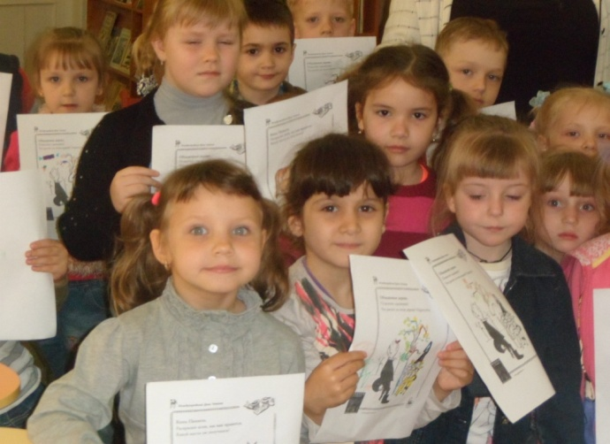
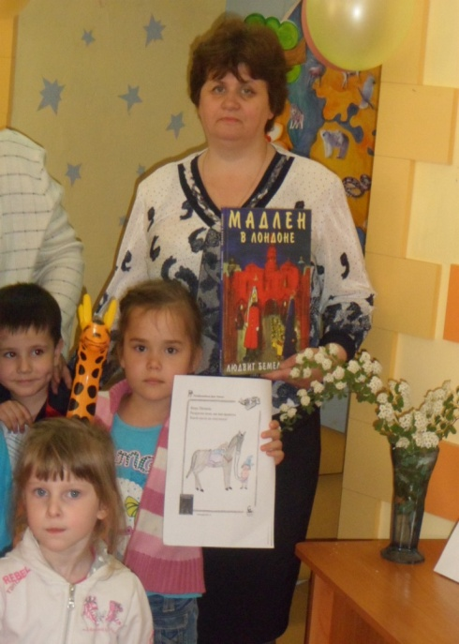

Учащиеся школ города Таганрога были приглашены в детскую библиотеку имени И.Василенко, где прошли громкие чтения книги Людвига Бёмельманса с элементами театрализации.
У входа в библиотеку читателей встречал забавный «Розовый жираф», приглашающий детей в интересное, путешествие.
Кукольный герой библиотеки – Домовенок Кузя, который очень полюбил книги о Мадлен, поделился своими впечатлениями и представил ребятам презентацию «Лондонские путешествия Мадлен». Читатели поближе познакомились с автором книг о Мадлен - Людвигом Бёмельмансом, с переводчицей этих книг на русский язык - российской поэтессой, гостьей «VIII Чеховского книжного фестиваля» в городе Таганроге - Мариной Бородицкой.
Слушая истории «Мадлен в Лондоне», ребята инсценировали самые интересные моменты из книги: дудели в трубу, стучали в барабан, даже ветеринара вызывали для лошади Пепито.
Во время путешествия, юные таганрожцы смогли «прокатиться» по железнодорожному тоннелю под проливом Ла-Манш, разделяющим Францию и Великобританию, тем самым побывав в Париже и Лондоне. «Промчались» на коне вместе с Пепито и Мадлен по Трафальгарской площади в центре Лондона, побывали возле Вестминстерского аббатства и Сент-Джеймского дворца, прогулялись в Гайд-парке, даже заглянули в гости к королеве Великобритании Елизавете II в Букингемский дворец.
Самые любознательные дети смогли показать свои познания о Лондоне, Франции и их достопримечательностях, ответив на вопросы викторины «Что узнал ты нового из книги «Мадлен в Лондоне»? Ребята выполнили задания по книге, играли, рисовали и посмотрели отрывок из мультфильма «Моя прекрасная Мадлен».
Читатели попрощались с «Розовым жирафом» до следующего года, сделали фото на память и дружно спели песню «Про жирафа»:
…До чего же хочется, братцы,
На живом жирафе покататься!...
Благодаря прекрасной книге Людвига Бемельманса «Мадлен в Лондоне», путешествие получилось познавательным, поучительным и веселым! Гости праздника сдружились, сплотились, как и герои книги о Мадлен.
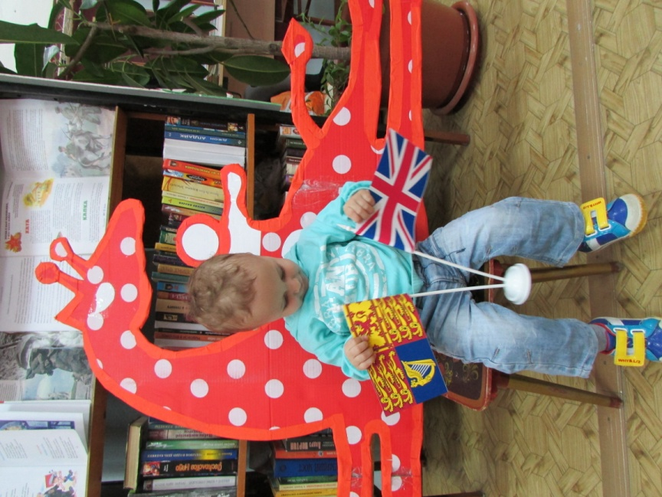
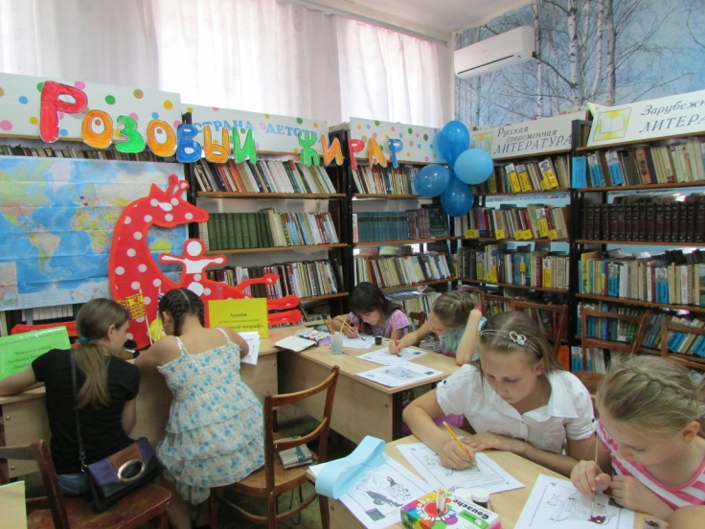

Всего было проведено 4 мероприятия, которые посетило 99 человек
Составитель: методист МБО ЦГДБ имени М. Горького Н. Н. Ермоленко

